kal  AD-SOYAD: …………………………………. | kan | kat | kam | kar | kara | kama
arka | kantar | kale | kalem | kalma | kare | karo
Rana, etek al.
Rana, kareli etek al.
Rana, iki etek al.
Anne, kalem al.
Anne, on tane kalem al
Kamil, kare kutu al.
Kamil, kara kalem al.

kel | kem | ker | ken | ket | kene | kemer
kelek | kelime | keman | kekeme | kent | kenar | kete

Kemal, on kere oku.
Kemal, Rana on kelime oku.
Mine ile nine al.
Mine, iki kek iki elma al
Kemal, kekler iri iri.
Kenan, kare et al.

kil | kim | kir | kin | kit | kirli | kinli
kilo | kimo | kira | kilit | iki | ikili | killi
Kemal, eline kutu al.
Kemal, iki kutu on kek al.
Anne, iki tane kilim al.
Anne, tane tane al.
Kamil, o tilki.
Kamil, tilki elleme.
kol | kom | kor | kon | kot | kollu | koma
koro | konut | koru | koruma | Okan | koku | okul

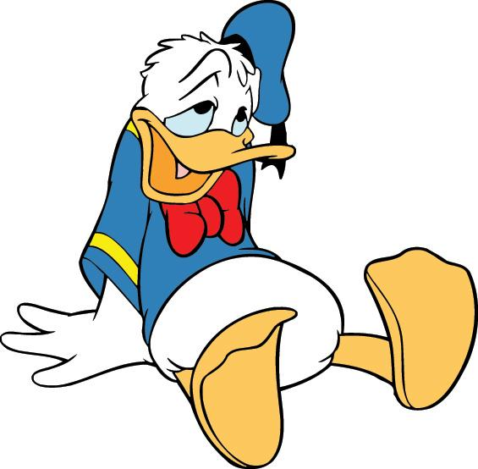
Okan, o okul.
Okan, marketten kek al.
Marketten iki kara kek al.
Okan, okulu koru.
Okan, kollu kot al.
kul | kum | kur | kun | kut | kutu | kuma
okul | kuru | kulak | kumru | kumlu | Utku | kukla

Utku, o kara tilki.
Utku ile Okan kara tilki tutma.
Kerim, kurt tutma.
Okan kukla al.

